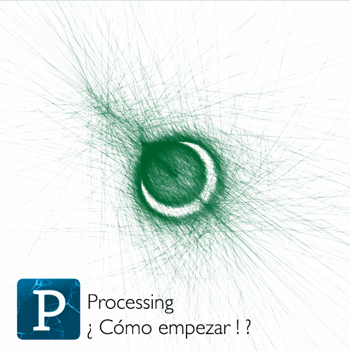

PROCESSING – ¿ CÓMO EMPEZAR ¡ ?

**Índice**

**Capitulo 1: Hola.**

1. Breve introducción a los pioneros de los gráficos por computador.
2. 010-101110001. ¿ Que es y para que sirve la programación ?
3. Que es Processing

**Capitulo 2: Empezando con el código.**

1. El ambiente de desarrollo Processing o IDE
2. Nuestro primer programa: Dibujando un circulo.
3. Exportando/compartiendo.
4. Ejemplos y referencia.

**Capitulo 3: Dibujo.**

1. Formas básicas.
2. Orden de los dibujos.
3. Propiedades de las formas.
4. Color.
5. Formas personalizadas.
6. Comentarios.

**Capitulo 4: Variables.**

1. Haciendo variables.
2. Las variables (constantes) de Processing
3. Un poco de Matemáticas
4. Repetición

**Capitulo 5: Respuesta**

1. Seguir
2. Mapear
3. Click
4. Ubicación
5. Tipo

**Capitulo 6: Trabajando con archivos Digitales**

1. Que es un archivo Digital.
2. Continuo y discreto. (JPG vs SVG).
3. Imágenes.
4. Tipografías.
5. Formas.

**Capitulo 7: Animación.**

1. Velocidad y dirección
2. Interpolación.
3. Aleatoriedad.
4. Temporizadores.
5. Movimientos circulares.
6. Trasladar, rotar y escalar.

**Capitulo 8: Funciones.**

1. Funciones básicas.
2. Haciendo una función.
3. Valores de retorno.

**Capitulo 9: Objetos.**

1. Clases y objetos.

**Capitulo 10: Vectores.**

1. Haciendo un vector.
2. Repetición y Vectores.
3. Vectores y Objetos.

**Extensión.**

1. 3D
2. Exportando Imágenes.
3. Comunicación con otros programas. (Arduino, Puredata)
4. Comunidad.

**Apéndices.**

1. Tips para programar.
2. Tipos de datos.
3. Orden de las operaciones.